Keuzedeel Praktijkorganisatie TA

**0 I** O p l e i d i n g T a n d a r t s a s s i s t e n t R O C F r i e s e P o o r t

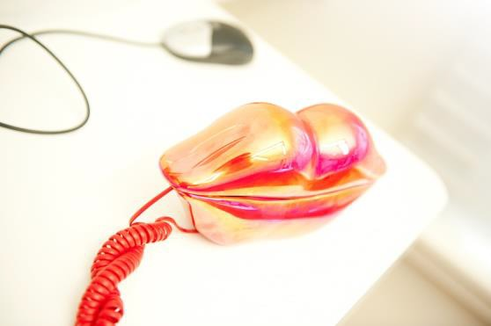

|  |
| --- |
| **Triage op Noorderpoort: Opdracht** |

Naam:…………………………………………………….…

Keuzedeel Praktijkorganisatie TA

# Voorwoord

Voor je ligt de reader die je gebruikt tijdens deze lessen, een verdieping. In dit document vind je de opdrachten, casuïstiek, die te maken hebben met dit thema. Tevens bevat dit document documenten (in de vorm van bijlages) die je helpen tijdens het oefenen en ontwikkelen van je kennis en vaardigheden.

Veel succes en leerplezier!

Het TA team Noorderpoort

**\*In samenwerking met de ROC’s Noord Nederland**

Groningen 2020

**1 I** O p l e i d i n g T a n d a r t s a s s i s t e n t R O C Noorderpoort

Versie 3: 31-01-2020

# Inhoudsopgave

Voorwoord 1

Inhoudsopgave 2

1. Inleiding 3
2. Planning en organisatie 4
3. Oriëntatie van het product 5
   1. Eindproducten (inleveren) 5
   2. Soort onderwijseenheid 5
   3. Kerntaak en werkprocessen 5
   4. Doel van dit eindproduct 6
   5. Werkvormen 6
   6. Rol docent 6
   7. Docent 6
4. De opdrachten 7
   1. De telefoonkaarten 7
   2. Plan van aanpak 9
   3. Intervisie en (logboek)verslag 9
   4. Eindproduct(en) 10
5. Draaiboek 11
6. Bijlage 2: Uitleg intervisie 13
7. Bijlage 3: Voorbeeld agenda tijdens intervisie 14
8. Bijlage 4: Afronding 15
9. Bijlage 5: Beoordeling eindproduct(en) 16
   1. Telefoonkaarten 16
   2. (Logboek)verslag 17

# Inleiding

Lees de planning per week goed door en maak een werkgroep. Daarna vul je de data’s in de lesplanner wanneer je werkgroep hiermee aan de slag gaat.

De opdrachten voer je deels individueel uit en daarna in groepsverband. Veel tijd buiten het lesrooster om, maak en huiswerk!



# Planning en organisatie

|  |  |  |  |
| --- | --- | --- | --- |
| Week | Lesrooster Datum: | Planning | Opmerkingen |
| 1  In de les! |  | Uitleg opdracht (studiewijzer)  individueel  Taken verdelen  Mindmap thema’s | Maak gebruik van diverse intervisiemethodes met een logbook per werkgroep.   * Voorzitter * Notulist |
| 1 |  | Werken aan de telefoonkaarten | huiswerk zelfstudie |
| 2 |  | Intervisie  Werken aan de telefoonkaarten:  Lay-out  Inhoud | Maak gebruik van diverse intervisiemethodes   * Voorzitter * Notulist |
| … |  | Werken aan de telefoonkaarten |  |
| 7. |  | Inleveren (digital) ITS | Inleveren (logboek)verslag Telefoonkaarten opdracht (in PDF) |

# Oriëntatie van het product

Je hebt inmiddels heel wat kennis vergaard op school en op BPV. In aanloop naar het derde schooljaar (eindexamens) gaan we deze kennis verzamelen en een spel ervan maken, dit kan jullie ondersteunen tijdens de telefoongesprekken met de patient tijdens de examentraining die plaats zal vinden volgend schooljaar.

|  |
| --- |
| De opdracht: TRAIGE kaarten voor Intake en spoedgevallen |
| We maken een klapper met minimal 14 telefoonkaarten welke dient als naslagwerk  bij de balie ten tijdens de patient te word staan aan de telefoon en balie. |

## Eindproducten.

* + 1. Telefoonkaarten document (PDF), zie: De opdrachten
    2. (Logboek)verslag incl. mindmap en reflectie samenwerking
    3. Na beoordeling ze in een klapper verwerken

## Soort onderwijseenheid

* + 1. Uitleg opdracht
    2. Zelfstudie en het maken van het eindproduct.

## Kerntaak en werkprocessen

### D1-K1: Verricht werkzaamheden op het gebied van praktijkorganisatie

De tandartsassistent bezit brede en specialistische kennis en vaardigheden voor het primaire proces in de tandartspraktijk om het secundaire proces binnen de praktijkorganisatie vorm te geven. Zij* voert complexe taken uit zoals het regelen en coördineren van de dagelijkse organisatie van de praktijk en het motiveren van medewerkers om actieve betrokkenheid bij procesverbetering te realiseren. De aard van de werkzaamheden is deels gestructureerd en deels wisselend. Zij heeft te maken met een grote diversiteit aan taken, knelpunten en problemen. Ook heeft zij te maken met alle medewerkers in de praktijk, haar leidinggevenden en diverse dienstverleners. Zij ziet toe op taakuitvoeringen en stuurt aan waar nodig. Zij handelt volgens standaardwerkwijzen protocollen, richtlijnen en werkafspraken, en wijkt hiervan zo nodig af op basis van haar vakkennis en werkervaring. Via nauwkeurig gegevens verzamelen, analyse en logisch denken is ze in staat de kwaliteit, dienstverlening, servicegerichtheid en samenwerking aan te passen en te optimaliseren.

### D1-K1-W1: Regelt de dagelijkse organisatie van de praktijk

De beginnend beroepsbeoefenaar regelt de dagelijkse organisatie van de praktijk. Zij coördineert diverse werkprocessen op administratief, secretarieel en facilitair gebied en ziet er op toe dat werkzaamheden van medewerkers worden uitgevoerd. Zij ondersteunt indien nodig degene die verantwoordelijk is voor het aansturen en/of coachen van medewerkers. Zij ziet er op toe dat patiëntendossiers aangemaakt worden, bijgehouden worden, volledig zijn en worden beheerd. Zij maakt werkafspraken met en houdt toezicht op de voortgang en kwaliteit van uitbestede diensten.

**D1-K1-W2: Verricht uitvoerende werkzaamheden op het gebied van personeel en organisatie** De beginnend beroepsbeoefenaar verricht coördinerende werkzaamheden op het gebied van personeel en organisatie. Zij beheert het complete dienstrooster van praktijk en plant het personeel in. Zij verzorgt de registratie van werk-, vakantie- en verlofuren. Zij licht bij ziekteverzuim de relevante tijdregistratie bij en rapporteert daarover aan de werkgever. Zij plant en faciliteert diverse overlegvormen, bereidt ze voor en verzorgt de verslaglegging. Op verzoek leidt ze vergaderingen. Ook plant en organiseert ze bij- en nascholing. Zij ondersteunt bij werving, selectie en aanname van personeel. Ze ondersteunt de werkgever bij activiteiten met betrekking tot veiligheid, gezondheid en arbeidsomstandigheden van het personeel. Zij werkt mee aan het verrichten en uitvoeren aan de Risico-Inventarisatie & Evaluatie (RI&E). Zij brengt arbeidsrisico’s onder de aandacht en bespreekt knelpunten en mogelijke oplossingen met de werkgever. Zij bespreekt de werkzaamheden met de werkgever en maakt op verzoek rapportages.

### D1-K1-W3: Regelt en bewaakt de interne- en externe communicatie

De beginnend beroepsbeoefenaar regelt en bewaakt de interne- en externe communicatie en stemt dit af met de visie en het beleid van de organisatie. Zij draagt de visie van de praktijk over aan medewerkers, patiënten en andere externe contacten. Zij gaat na wat de behoeften zijn van de patiënt, medewerkers en de werkgever m.b.t. communicatie. Zij adviseert de werkgever over de aanschaf van communicatiemiddelen en bestelt of maakt zo nodig nieuwe of aanvullende middelen. Zij voert op verzoek PR- en marketingactiviteiten uit. Zij organiseert mede open dagen/avonden en werkt mee aan advertenties, foldermateriaal, de website en het inzetten van sociale media t.b.v. de tandartspraktijk.

### D1-K1-W4: Monitort de uitvoering van werkzaamheden in de praktijk

De beginnend beroepsbeoefenaar monitort de uitvoering van werkzaamheden, werkprocessen en systemen in de praktijk en brengt in kaart welke punten in de werkuitvoering, processen, systemen en kwaliteit verbeterd kunnen worden. Hiervoor verzamelt zij schriftelijke gegevens, reacties van betrokkenen, waaronder patiënten, en observeert zij de werkuitvoering. Ze signaleert knelpunten in (geautomatiseerde) systemen. Zij analyseert de gegevens en bepaalt welke organisatorische en procesmatige knelpunten er zijn en wat nodig is om deze op te lossen. Zij geeft daarbij aan wat de kosten en baten zijn op de korte en lange termijn. Zij zorgt ervoor dat klachten correct worden afgehandeld. Ze ondersteunt bij de borging van het kwaliteitssysteem in de tandheelkundige praktijk.

## Doel van dit eindproduct

Hulpmiddel (ondersteuning) voor bij een telefoongesprek met de patiënt(en).

## Werkvormen

* Literatuurstudie, theorie verbinden met de praktijk
* Zelfstudie en het maken van opdrachten
* Instructie en werkwijze
* Intervisie
* Leren werken met elkaar
* Samenwerken

## Rol docent

Verzorgen van instructie, uitleg eindproduct, begeleiden van de opdracht, begeleiden van de leergroep op verzoek.

## Docent

J. van den Berg

# De opdrachten

Lees alle opdrachten aandachtig door. Aansluitend vind je een draaiboek dat je kan begeleiden gedurende deze periode.

## De telefoonkaarten

We maken tijdens deze periode, in groepjes de opdracht van het op te leveren eindproduct. Deze telefoonkaarten (minimal 14) kunnen je helpen, sturing geven bij het maken van een afspraak met de patiënt. Tijdens de eerste leerjaren zijn wij al gestart met het Noorderpoort protocol in de vorm van TRIAGE, dat is een vereiste om de patienten goed te word te staan, je kennis toepassen. Je weet al je kort en bondig verteld hoe je bepaalde handelingen moet benaderen, welke procedures je dient te doorlopen. Ook op wat voor termijn maak je een afspraak? **Zie telefoonkaart leerjaar 2.** Moet de patiënt wel langs de praktijk komen? Is het urgentie? Welk (telefonisch) advies kun je geven?



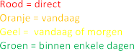



 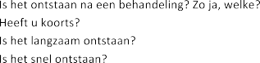



### Thema’s van de telefoonkaarten:

### Zet dit eerst om in vakjargon is dat mogelijk?

* + 1. Zwelling van de kaak
    2. Bloedend tandvlees
    3. Slechte adem of vieze smaak
    4. Beperkte mondopening
    5. Verkleuring van de gebitselementen
    6. Gebroken tand na trauma
    7. Losse elementen
    8. Prothese breuk
    9. Noodkroon los
    10. Bracket/ draad of band zit los
    11. Uitgevallen vulling
    12. Heftige pijn na behandeling
    13. Pijn bij warmte
    14. Pijn bij kou

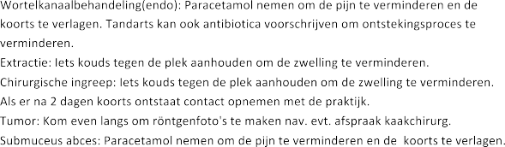

**Voorbeeld telefoonkaart "Zwelling van de kaak"**



•

•

•

•

•

*Ben je niet creatief dan mag je ook deze kaart als werkmodel gebruiken.*

**Plan van aanpak:**

Hoe pak je het maken van zo’n telefoonkaart aan? Start met het maken van een mindmap1. Gebruik je lesboeken en kennis. In het midden plaats je het thema. Hieromheen alle zaken die te maken hebben met dit thema. Zoek op het internet en in literatuur naar bruikbare zaken. Wat heb je nodig om een patiënt proffesioneel te woord te staan aan de telefoon?

|  |  |  |  |
| --- | --- | --- | --- |
| Deze telefoonkaarten moeten voldoen aan de volgende eisen (zie ook beoordeling, bijlage 5):   * Maximaal 1 A4 per thema * Vaste opmaak/ lay-out met de volgende punten:   + Vragen aan de patiënt   + Handelswijze en/ of   + Voorlichting en advies   + Termijn voor een afspraak   Werk met kleurtjes/ schema’s/ tabellen bv.: | | | |
|  |  | direct |  |
|  | vandaag |
|  | vandaag of morgen |
|  | binnen enkele dagen |

De 14 telefoonkaarten lever je in één document in.

Denk aan (zie beoordeling, bijlage 5):

* Voorkant (naam, cohort)
* Inhoudsopgave
* 14 Telefoonkaarten (thema’s hieronder)
* Let op je taal (vakjargon) neem de uitgedeelde telefoonkaart leerjaar 2 erbij.
* Bronvermelding (per thema/ kaart) achteraan

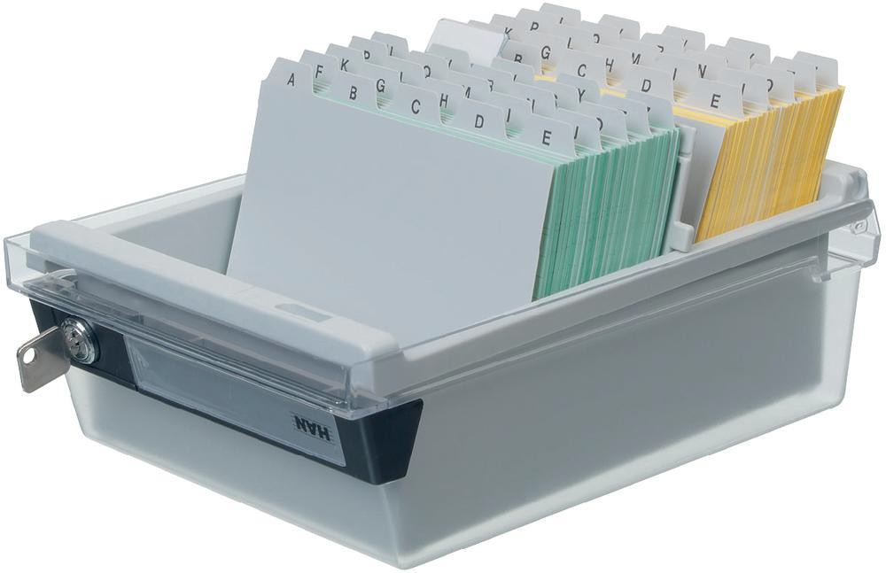

## Intervisie en (logboek)verslag

Communicatie is een essentieel onderdeel van een project (opdracht) zoals deze. Net als het project (opdracht) zelf, moet er ook structuur in de communicatie zitten. Denk o.a. aan de taakverdeling onderling, het elkaar erop aanspreken betreffende de werkhouding/ inzet. Door gebruik te maken van intervisie en daarmee een vast moment voor overleg tijdens dit p roject (opdracht) creëer je overzicht en structuur wat ten goede komt van de uitvoer. Zie bijlage 2 voor verdere toelichting betreffende intervisie, welke je extra kan inzetten buiten je reguliere lesrooster om. Dit zal ook terugkomen tijdens Presentaties in les 9.

In bijlage 3 vind je een format, een voorbeeld, van een te gebruiken agenda tijdens je intervisie bijeenkomst.

Tijdens ieder intervisie bijeenkomst is er sprake van de volgende punten:

* De voorzitter organiseert de (door jullie aangedragen) agenda. *Zie voorbeeldformat bijlage 3.*
* Bespreek de planning (van vandaag en volgende keer), doelstellingen.
* Verdeel de taken.
* Voorzie je een ieder van feedback volgens de feedbackregels.

Je houdt een (logboek)verslag bij per intervisiebijeenkomst.

Wat noteer je hierin:

1. Kort verslagje van iedere intervisiebijeenkomst (persoonlijk)
2. Het (korte) verslag notulist van de intervisiebijeenkomsten
3. Foto van de gemaakte mindmap per thema
4. Gegeven en ontvangen feedback

-

- De feedback van minimaal 1 ander groepje over de inhoud van je mindmap (is deze compleet, wat kan er anders, enz.)

Voor nadere toelichting verwijs ik je naar het document: “Schrijven van een verslag” Noorderpoort richtlijn.

## 

## Eindproduct(en)

* + 1. Telefoonkaarten
    2. Werkgroep (logboek)verslag met:
       - Plan van aanpak
       - Logboek (incl. gegeven en verkregen feedback)
       - De afronding, schrijf de reflectie op de samenwerking en voeg deze toe in je logboek

Aantekeningen:

………………………………………………………………………………………………………………………

………………………………………………………………………………………………………………………

………………………………………………………………………………………………………………………

………………………………………………………………………………………………………………………

………………………………………………………………………………………………………………………

………………………………………………………………………………………………………………………

………………………………………………………………………………………………………………………

………………………………………………………………………………………………………………………

………………………………………………………………………………………………………………………

………………………………………………………………………………………………………………………

………………………………………………………………………………………………………………………

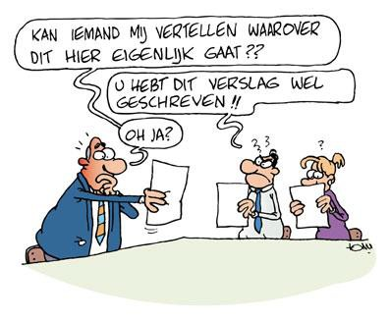

# Draaiboek

Hieronder vind je een samenvatting van je taken gedurende deze periode. Gebruik hem als leidraad waar nodig.

|  |  |  |
| --- | --- | --- |
| Taak | Omschrijving: | Stand van zaken: vink af! |
| 1. | Vorm groepjes (4 studenten) |  |
| 2. | Maak een plan van aanpak. *Zie bijlage 1.* |  |
| - Stel een duidelijk doel voor dit blok. |  |
| - Maak een planning. |  |
| - Benoem in je plan de te raadplegen bronnen. |  |
| - Vraag aan minimaal 1 medestudent om feedback op dit plan van aanpak (SMART), vermeld deze feedback in je logboek. |  |
| 3. | De eerste twee weken vind er intervisie plaats met een voorzitter en notulist.  Deze rouleert (neem dit op in je planning). |  |
| - De voorzitter organiseert de (door jullie aangedragen) agenda. *Zie bijlage 2.* |  |
| - Bespreek de planning (van vandaag en volgende keer), doelstellingen. |  |
| - Verdeel de taken. |  |
| - Voorzie je een ieder van feedback volgens de feedbackregels. |  |
| 4. | Per thema van de te maken kaart maak je en tijdens de eerste intervisiebijeenkomst een mindmap over het betreffende thema waaraan jullie gaan werken (per thema 1 mindmap). |  |
| - Plaats een **foto** van iedere mindmap in je logboek. |  |
| - Vraagt aan minimaal 1 ander groepje om feedback over de inhoud van je mindmap (is deze compleet, wat kan er anders, enz.), vermeld deze feedback in je logboek. |  |

# Bijlage 2: Uitleg intervisie

# 

Intervisie is een georganiseerd gesprek tussen mensen die werkzaam of in opleiding zijn in hetzelfde vakgebied (zelfhulpmethode).

Onderwerp van gesprek zijn de verrichte werkzaamheden en de daaraan gerelateerde problemen, oogmerk is dat de deskundigheid van de betrokkenen wordt vergroot en de kwaliteit van het werk verbetert.

Soms wordt de groep begeleid door een trainer, maar meestal is er geen leiding. De deelnemers behandelen problemen die zich op de werkvloer/ stage of school voordoen. Hieronder vallen bijvoorbeeld vakinhoudelijke, 'technische' kwesties maar ook problemen die met het persoonlijk functioneren te maken hebben.

Kenmerken van intervisie

* Collegiale ondersteuning
* Onderlinge advisering ten aanzien van studie-

,werk- en/of stageproblemen

* Een groep bestaande uit gelijken
* Binnen een vastgestelde structuur tot oplossingen komen
* Een autonoom ervaringsgericht leerproces d.m.v. gestructureerde reflectie

Voorwaarden voor intervisie

* Wederzijds vertrouwen (heel belangrijk te benadrukken)
* Bereidheid van alle deelnemers om na te denken over eigen houding en gedrag in studie of werk
* Veranderingsbereidheid
* Bereidheid om leervragen te formuleren en te stellen
* Bereidheid om te experimenteren met nieuw gedrag
* Accepteren dat zijn/haar oplossing in een bepaalde situatie niet altijd de beste is

Doelen van intervisie

* Ontwikkelen van een elkaar bevestigende en ondersteunende samenwerkingsrelatie
* Persoonlijke groei van alle groepsleden
* Leren van vaardigheden en methoden om elkaar als groepsleden te ondersteunen en deskundigheid te bevorderen

# Bijlage 3: Voorbeeld agenda tijdens intervisie

Datum :

Voorzitter :

Notulist :

Aanwezig :

Afwezig :

1. Rondje succes delen: 5 minuten per persoon. Vertel over een recent succes of waar je vorig schooljaar aan gewerkt hebt en trots op bent.

Suggesties voor 1 of meerdere van onderstaande vragen door de anderen (mits daar tijd voor is natuurlijk):

* + Wat deed je precies om dit succes te behalen?
  + Waar ben je vooral tevreden over?
  + Wat werkte er goed in deze situatie?
  + Wat heeft dit succes je opgeleverd?
  + Wat kun je, nu dit gelukt is, doen?
  + Wat uit deze ervaring is bruikbaar voor hoe je verder gaat?
  + Hoe zou je dat kunnen doen?
  + Waaraan ga je straks merken dat dat lukt?

1. Rondje: Wat zou deze intervisie voor jou nuttig maken?

Heeft iemand een casus? Iets te delen? Een praktische vraag? Bepaald onderwerp om te verkennen? Interessant boek gelezen en bespreken? Behoefte aan feedback op iets specifieks?

1. Gezamenlijk vaststellen van de agenda, met bijbehorende tijdsindeling.
2. Start agenda
3. Afronding (5 a 10 minuten)
   * Rondje : wat vond jij het meest nuttig in deze intervisiebijeenkomst? & wat zou een volgende bijeenkomst voor jou nog nuttiger maken?
   * Prikken nieuwe afspraak.



# Bijlage 4: Afronding

|  |  |  |  |
| --- | --- | --- | --- |
| Eigen naam: | Werkgroep namen: | | Periode (datum): |
|  |  | |  |
|  | | | |
| **Reflectie samenwerking** | | | |
| Ik ben tevreden over de gemaakte afspraken: | | Ja / Nee | |
| *Onderbouw je mening:* | | | |
| Ik ben tevreden over het aandeel van mijn samenwerkingspartner: | | Ja / Nee | |
| *Onderbouw je mening:* | | | |
| Mijn sterke punten tijdens onze samenwerking waren…..: | | | |
| Mijn aandachtspunten tijdens deze samenwerking waren….: | | | |
| Welk cijfer zou jij jezelf geven? | |  | |
| *Onderbouw dit:* | | | |
| Welk cijfer zou jij je partner willen geven? | |  | |
| *Onderbouw dit:* | | | |

# Bijlage 5: Beoordeling eindproduct(en)

|  |  |  |
| --- | --- | --- |
| Naam deelnemer: | Samengewerkt met (indien van toepassing): | Datum beoordeling: |
|  |  |  |

## Telefoonkaarten

|  |  |  |
| --- | --- | --- |
| **Beoordelingscriteria opmaak** | Max. te behalen punten: | Behaalde score: 40 |
| * Voorkant (naam, cohort, titel werkstuk) | 1 |  |
| * Inleiding (minimaal 400 woorden) |  | n.v.t. |
| * Inhoudsopgave (met automatisch geregenereerde bladzijde verwijzing) | 1 |  |
| * Correcte lay-out (gebruik van koppen, spaties, witregel, enz.) | 1 |  |
| * Bronvermelding (óók indien gebruik internetpagina’s) | 1 |  |
| * Correct taalgebruik (ABN) en omzetten vakjargon | 1 |  |
| * Nawoord/ reflectie (indien van toepassing ook over de samenwerking) |  | n.v.t. |
| Totaal: | **5** |  |
| **De uitgewerkte opdracht: telefoonkaarten**  (max. 1 A4, vaste opmaak, volgens opdracht) | Max. te behalen punten: | Behaalde score: |
| 1. Zwelling van de kaak | 2 |  |
| 2. Bloedend tandvlees | 2 |  |
| 3. Slechte adem of vieze smaak | 2 |  |
| 4. Beperkte mondopening | 2 |  |
| 5. Verkleuring van de gebitselementen | 2 |  |
| 6. Gebroken tand na trauma | 2 |  |
| 7. Losse tanden of kiezen | 2 |  |
| 8. Prothese breuk | 2 |  |
| 9. Noodkroon los | 2 |  |
| 10. Bracket/ draad of band zit los | 2 |  |
| 11. Uitgevallen vulling | 2 |  |
| 12. Heftige pijn na behandeling | 2 |  |
| 13. Pijn bij warmte | 2 |  |
| 14. Pijn bij kou | 2 |  |
| 15. Eigen inbreng | 2 |  |
| Totaal: | **30** |  |

Z.o.z. voor vervolg.

## (Logboek)verslag

|  |  |  |
| --- | --- | --- |
| **Plan van aanpak** | Max. te behalen punten: | Behaalde score: |
| * Planning toegevoegd | 1 |  |
| * Geraadpleegde bronnen opgenomen | 1 |  |
| * Feedback van ten minste 1 werkgroep | 1 |  |
| Totaal: | **2** |  |
| **Intervisie** | Max. te behalen punten: | Behaalde score: |
| * Logboek incl reflective samenwerken | 1 |  |
| * Foto van mindmap per thema van iedere telefoonkaart | 1 |  |
| Totaal: | **2** |  |
| **Afronding** | Max. te behalen punten: | Behaalde score: |
| * Afrondings bijeenkomst | 1 |  |
| Totaal: | **1** |  |

|  |  |  |
| --- | --- | --- |
| Max. te behalen punten per opdracht: | Max. punten: | Score: |
| Beoordelingscriteria opmaak | **5** |  |
| De uitgewerkte opdracht: telefoonkaarten | **30** |  |
| Plan van aanpak (SMART-leerdoel) | **2** |  |
| Intervisie | **2** |  |
| Afronding | **1** |  |
| *Opmerkingen:* |  |  |
|  |  | |
|  |  | |
|  |  | |
|  |  | |
|  |  | |
|  |  | |